

Instituto Tecnológico de Estudios Superiores Monterrey

CAMPUS QUERÉTARO

Construcción de software y toma de decisiones

Ricardo Cortés Espinosa

Grupo 402

**Álgebra Relacional y SQL**

**PRESENTA**

Ariann Fernando Arriaga Alcántara - A01703556

Pablo César Jiménez Villeda - A01703517

Alan Fernando Razo Peña - A01703350

Ian García González - A01706892

Erick Alfredo García Huerta - A01708119

Armando Gutiérrez Rojo - A01702748

Fecha:

8 de marzo de 2022

Utilizando el esquema:

* Película (título, año, duración, encolor, nomestudio, idproductor)
* Elenco (título, año, nombreA)
* Actor (nombreA, dirección, teléfono, fechanacimiento, sexo)
* Productor (idproductor, nombreP, dirección, teléfono, importeventas)
* Estudio (nomestudio, dirección)

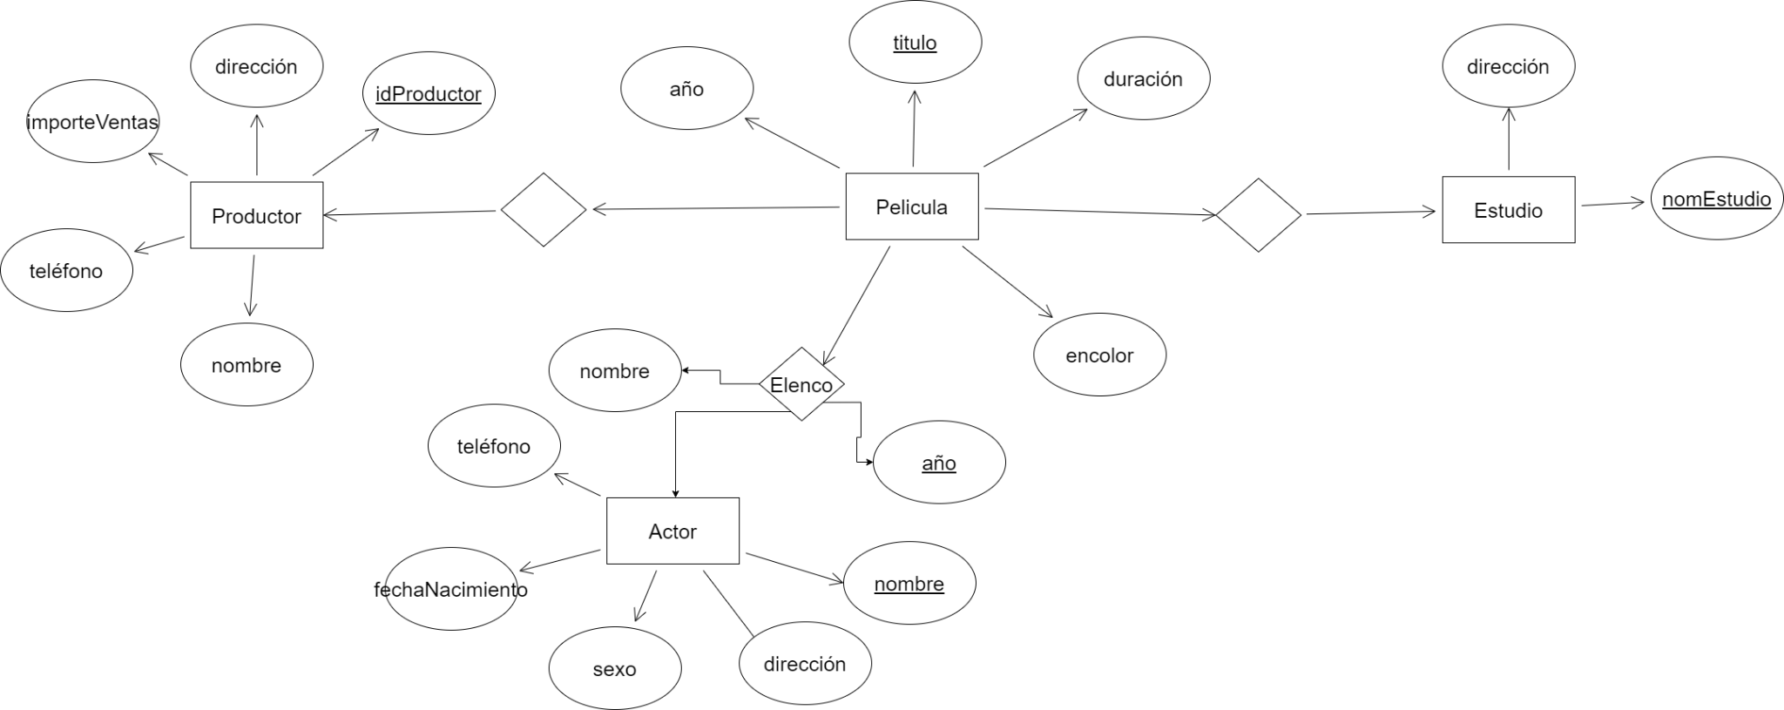

1. Nombre de actriz, fecha de nacimiento y título de la películas donde han sido parte del elenco mujeres (obtener sólo actrices, no actores).

$π_{nombreA, fechanacimiento, título}(σ_{sexo = "Femenino"}(Elenco><Actor))$

SELECT Elenco.nombreA, Actor.fechanacimiento,Elenco. titulo FROM Actor, Elenco

INNER JOIN Elenco ON Actor.nombreA = Elenco.nombreA

WHERE Actor.sexo = “femenino”

1. Títulos de películas en las que ha actuó Mike Myers en la década pasada.

$π{}_{titulo}(σ {}_{Fecha >= 2010 AND Fecha <= 2020 AND nombreA='Mike Myers' }(Elenco>< Pelicula)$)

SELECT Elenco.titulo FROM Elenco, Pelicula

INNER JOIN Elenco ON Pelicula.titulo = Elenco.titulo AND Pelicula.año = Elenco.año

WHERE Elenco.nombreA = “Mike Myers”

AND Pelicula.fecha BETWEEN 2010 and 2020

1. Nombre e importe de ventas de los productores que han producido películas en las que ha actuado Tom Cruise.

$π_{nombreP, importeventas}(σ_{nombreA = "Tom Cruise"}((productor><Pelicula)><Elenco))$

SELECT nombreP, importeventas FROM Productor, Pelicula, Elenco

WHERE Productor.idProductor = Pelicula.idProductor

AND

Pelicula.titulo = Elenco.titulo

AND

Pelicula.año = Elenco.año

AND

Elenco.nombreA = “Tom Cruise”

1. Dirección de los estudios en los que se han filmado películas con más de tres horas de duración en las que han actuado Salma Hayek o Antonio Banderas.

$π_{direccion}(σ_{(nombreA = 'Salma Hayek' or nombreA = 'Antonio Banderas') and duracion > 3:00:00)}((Elenco >< Pelicula) ><Estudio))$

SELECT Estudio.direccion FROM Elenco, Pelicula, Estudio

INNER JOIN Elenco ON Pelicula.titulo = Elenco.titulo and Pelicula.año = Elenco.año

WHERE (Elenco.nombreA =’Salma Hayek’ OR Elenco.nombreA=’Antonio Banderas’) AND Pelicula.duracion>3:00:00

1. Elenco de la película "Romeo y Julieta" de la producción del año 1938.

$σ_{titulo = "Romeo y Julieta" \&\& año=1938}(Elenco)$

SELECT * FROM Elenco

WHERE titulo = “Romeo y Julieta” AND año =1938

1. Nombre y teléfono de los actores que han aparecido en películas en las que el productor ha sido George Lucas.

$π{}_{nombreA, telefono }(σ{}_{productor='George Lucas'}(((Actor >< Elenco)><Pelicula)><Productor)$

SELECT nombreA, telefono FROM Pelicula, Productor, Elenco, Actor

WHERE productor.nombre = “George Lucas”

1. Nombres de los actores que han participado en películas filmadas entre 1995 y el 2000.

$π_{nombreA}(σ_{año >= 1995 and año <= 2000}( Elenco))$

SELECT nombreA FROM Elenco

WHERE año BETWEEN 1995 AND 2000

1. Nombre de los productores que han filmado películas para la "Universal Pictures".

$π_{nombreP}(σ_{nomEstudio = 'Universal Pictures')}((Productor >< Pelicula) ><Estudio))$

SELECT nombreP FROM Productor, Pelicula, Estudio

WHERE Productor.idProductor = Pelicula.idProductor

AND

Pelicula.nomestudio = Estudio.nomestudio

AND

Estudio.nomestudio = “Universal Pictures”

1. Nombre de los actores con más 60 años de Edad que participaron en la película del "Mago de OZ".

PR{nombreA}SL{fechanacimiento <= 01/01/1962 and titulo = “Mago de Oz”}(Elenco JN Actor)

$π_{nombreA}(σ_{fechanacimiento <= 01/01/1962 and titulo = “Mago de Oz”}(Elenco >< Actor))$

SELECT nombreA FROM Elenco, Actor

JOIN Elenco ON Actor.nombreA = Elenco.nombreA

WHERE Actor.fechanacimiento <= 01/01/1962 and Elenco.titulo = “Mago de Oz”

1. Nombre de los productores que han trabajado tanto para los estudios "FOX" como para "MGM".

$R1 = π_{nombreP }(σ_{nomestudio = 'FOX'}((Estudio >< Pelicula) >< Productor))$

$R2 = π_{nombreP }(σ_{nomestudio = 'MGM'}((Estudio >< Pelicula) >< Productor))$

SELECT nombreP FROM Productor, Pelicula, Estudio

WHERE Productor.idProductor = Pelicula.idProductor

AND

Estudio.nomestudio = Pelicula.nomestudio

AND

Estudio.nomestudio = “FOX”

$∩$

SELECT nombreP FROM Productor, Pelicula, Estudio

WHERE Productor.idProductor = Pelicula.idProductor

AND

Estudio.nomestudio = Pelicula.nomestudio

AND

Estudio.nomestudio = “MGM”